基础篇 第六回
IF语句分清泾渭
关系运算明断忽微
在上一节课中我们学习了循环代码，可以把一段代码重复执行成千上万次，从而大大的提高我们的效率，不错在很多的情况下，如果只是用循环结构，还是不能满足我们的需要，因为循环本身只是一个盲目的重复，


在每次循环中，它都是执行相同的操作，不会根据具体的情况做一个灵活的变化 ，比如说我们前面的例子，把人民币价格转换成美元这个案例，
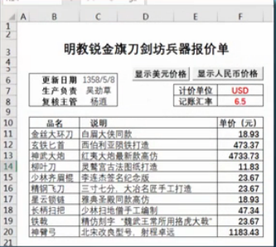
假设我们的采购单有一些变化，其中一部分的商品是采用人民币计价的，还是还有一部分商品是用美元计价的。
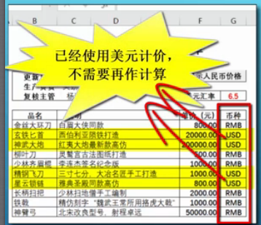
在采购的时候就已经使用了美元计价，这次的话如果我们还是采用上次的代码，通过一个循环，把每个价格都除以美元的汇率，会有什么效果呢？没错，那些已经使用美元计价的商品又被除了一个美元汇率。
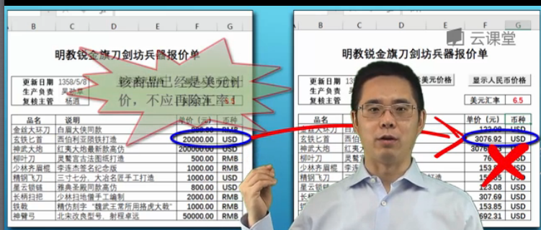
所以得出的数值就是完全错误的，那么怎样避免这种错误呢?看来我们需要把我们的程序变得更智能一点，也就是说在循环到每一条的时候，我们能不能先判断一下，如果他已经使用美元结算的，那么就不要再执行这个除以汇率的操作，怎样执行这个判断，就是今天要告诉大家的内容。分支结构
什么是分支结构呢？简单的说当程序执行到这里的时候，我们提供给计算机多种可供选择的操作代码。

由计算机在执行这个程序时，先进行一个情况的判断，在根据我们判断的结果，在根据所提供的可选方案中选择一个分支执行下去，在VBA中使用最基本的分支结构就是If else语句。
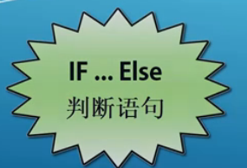
怎么使用，我们举一个最简单的例子，现在我们有这样的一个任务，
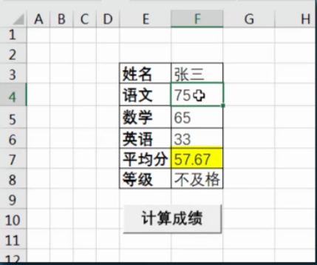
给出一个同学的三门课的成绩，我们根据成绩计算出三门课的平均分，并存放在F7这个单元格中，接着我们在F8单元格中，判断这个分数是不是及格。怎么做？我们看一下：
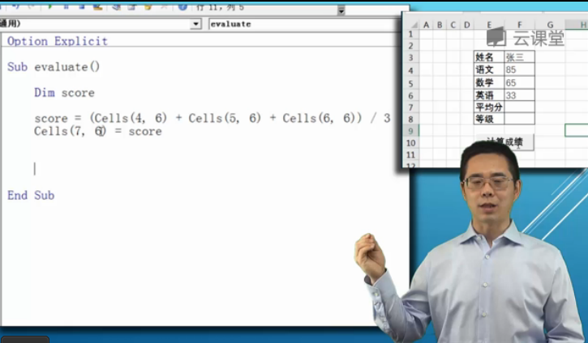
首先计算出平均值，然后赋值给第七行第六列，平均分所在的单元格。接着就是在F8单圆格中判断这个数是及格还是不及格，或者说我们有两种可供选择的操作，一个是在F8中显示及格，一个是显示不及格，
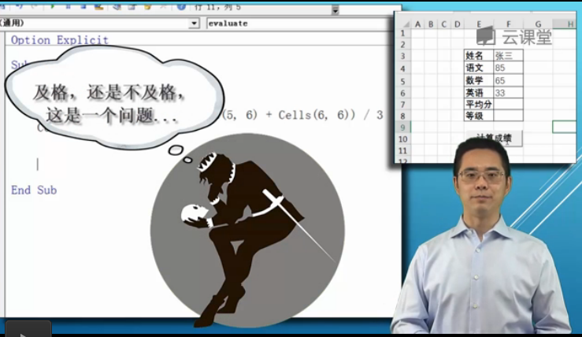
那么怎么在这些操作中选择一个呢？我们这样写：
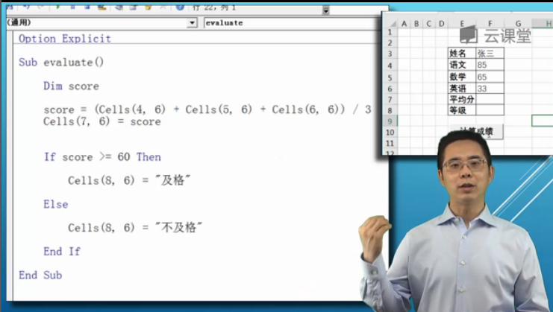
这段代码是什么意思呢？清大家跟我读，if(如果)，then(那么)，else(否则)，end if (判断结束)
这个意思就很明显了，首先算出了一个score的大小，然后我们做判断，如果score的数值大于等于60，那么执行第一个分支，否则（意味着<60）,判断不及格，接下来end if 判断结束。从此以后其他的语句正常的执行，与我们的判断结构没有任何的关系，这就是最基本的if else语句。
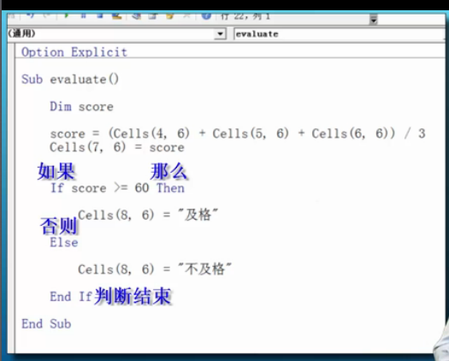
关于关于if和else 语句还有两点需要说明一下，首先是else子句是可选的，在很多的情况下，在很多情况下，我们不需要使用。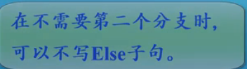
比如我举一个例子，还是前面这一段代码。
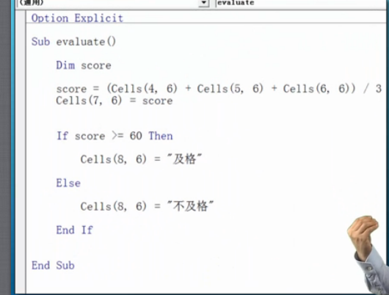
我们换一种方式来写，前面的部分是一样的，仍然是计算score。给单圆格赋值。接下来，不管这个score是多少，我们都假设是学生及格，
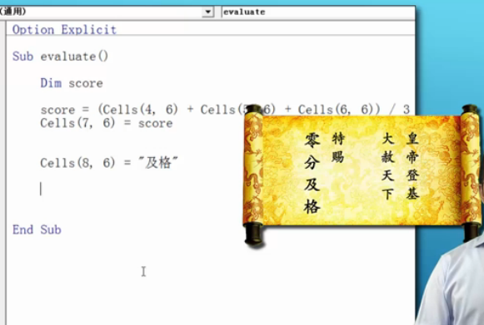
不过不要高兴的太早，家下来我们要做判断了，如果小于60，还是要给不合格。大家看这回我们就不需要else了，直接end if.为什么不需要else呢？假如你的成绩是高于60分的，修改成不及格的操作就是无效的。
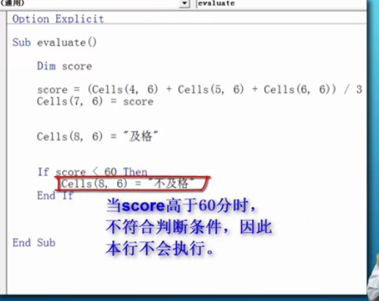
不过要说的是，先让大家都及格，然后再判断是不是真的及格的方法并不是很规范。我们只是举个例子，让大家看一下，else语句可以省略。
第二点需要说明的是：如果我们能够将if语句包括它要执行的分支都能写在同一行里面的话，end if 也是可以省略的。
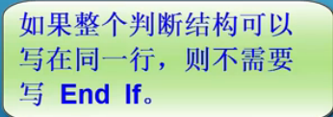

比如说现在这个样子：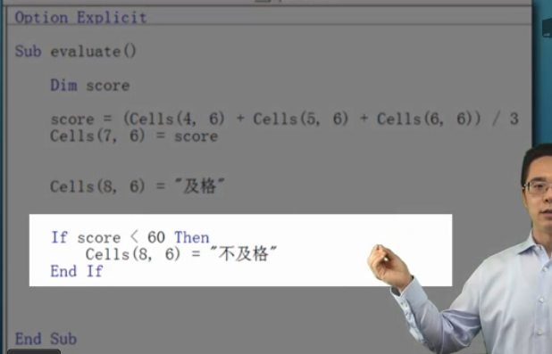
我们修改成下面这样也是可以的：
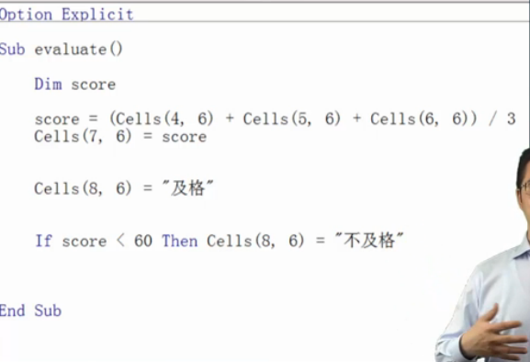
这样代码会变得简洁一点，如果我们的操作比较复杂，硬把这些语句放到一句会严重影响我们的阅读，所以杨老师还是告诉大家，最好还是把这些代码写在不同的行里。这样看起来结构更清晰，
接下来请大家看一下这个”>=”
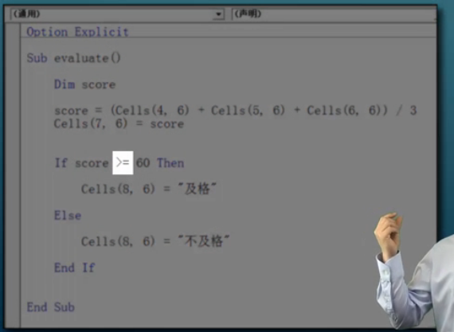
这个运算符是干什么用的呢？这个运算符是判断左边和右边两个数值之间的关系，谁大谁小，谁高谁低。那么类似这种操作，我们称之为关系运算符。常用的关系运算符主要有以下几种：

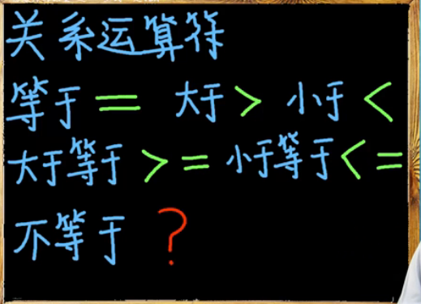
比如会计的计算中，有比如借方的金额不等于贷方的金额。那么提示出错。不等于在VBA中用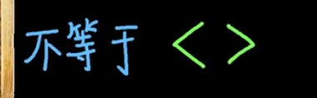。为什么呢？小于也可以，大于也可以，就是不能等于。所以叫做不等于，关系运算符可以用来比较数值，日期，字符串之间的关系，谁大谁小等等。
我们现在再回到学生成绩这个案例中：
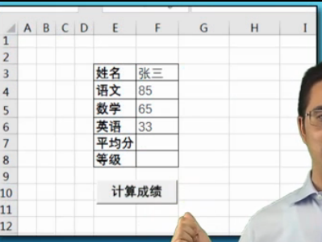
假如我们把问题变得更复杂一点，不是把问题判断是及格还是不及格，而是分成ABCD四中等级。
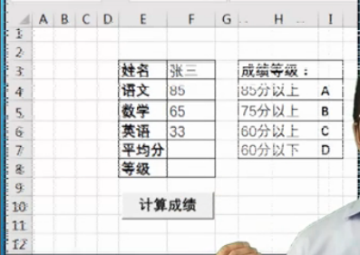
那么我们用这个if语句如何解决呢？

